**上机作业6！继承下的构造函数与析构函数**

Copyright ©2021-2099 Zhangdi.All rights reserved

#include <iostream>  
using namespace std;  
class MyArray {  
public:  
 MyArray(int length);  
 ~MyArray();  
 void Input();  
 void Display(string);  
protected:  
 int *alist;  
 int length;  
};  
MyArray::MyArray(int leng) {  
 if (leng < 0)  
 {  
  cout << "error length";  
  exit(1);  
 }  
 length = leng;  
 alist = new int[length];  
 if (alist ==0)  
 {  
  cout << "assin failure";  
  exit(1);  
 }  
 cout << "MyArray类对象已创建！" << endl;  
}  
MyArray::~MyArray()  
{  
 delete[]alist;  
 cout << "MyArray类对象象已撤销！" << endl;  
}  
void MyArray::Display(string str)  
{  
 int i;  
 int *p = alist;  
 cout << length << "个整数:";  
 for (i = 0; i < length; i++, p++)  
  cout << *p << "";  
 cout << endl;  
}  
void MyArray::Input()  
{  
 cout << "将从键盘输入" << length << "个整数";  
 int i;  
 int *p = alist;  
 for (i = 0; i < length; i++, p++)  
  cin >> *p;  
  
}  
int main()  
{  
 MyArray a(5);  
 a.Input();  
 a.Display("显示已经输入的");  
 return 0;  
}

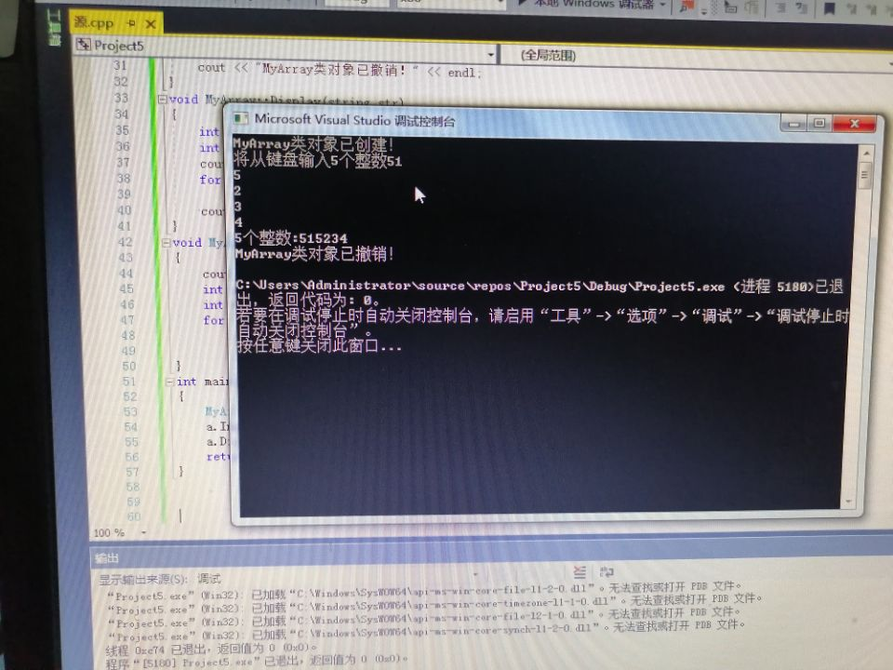

**练习：**

#include<iostream>

#include<string>

using namespace std;

class MyArray{

public:

MyArray(int length);

~MyArray();

void Input();

void Display(string);

protected:

int* alist;

int length;};

MyArray::MyArray(int leng)

{if (leng <= 0)

{ cout<< "error length";

exit(1);

}

length =leng;

alist =new int[length];

if (alist ==NULL)

{

cout<< "assign failure"

exit(1);

}

cout<< "MyArray类对象已创建!" << endl;

}

MyArray::~MyArray()

{ delete[]alist;

cout<< "MyArray类对象已撤销!" << endl;

}

void MyArray::Display(string str)

{

int i;

int* p = alist;

cout<< str << length<< "个整数:";

for (i = 0;i < length;i++, p++)

cout<< *p<< " ";

cout<< endl;

}

void MyArray::Input()

{

cout<< "请从键盘输入" << length<< "个整数:";

int i;

int* p = alist;

for (i = 0;i < length;i++, p++)

cin>> *p;}

class SortArray :public MyArray {

public:

void Sort();

SortArray(int leng) :MyArray(leng)

{

cout<< "SortArray类对象已创建!" << endl;

}

~SortArray();

};

 SortArray::~SortArray()

{

cout<< "SortArray类对象已撤销!" << endl;

}

void SortArray::Sort()

{ int i, j, temp;

for (i = 0;i < length - 1;i++)

for (j = 0;j < length - i - 1;j++)

{ if (alist[j] > alist[j + 1])

temp = alist[j];

alist[j] = alist[j + 1];

alist[j + 1] = temp;

}

}

 int main()

{

SortArray s(5)；

s.Input();

s.Display("显示排序以前的");

s.Sort();

s.Display("显示排序以后的");

return 0;

}

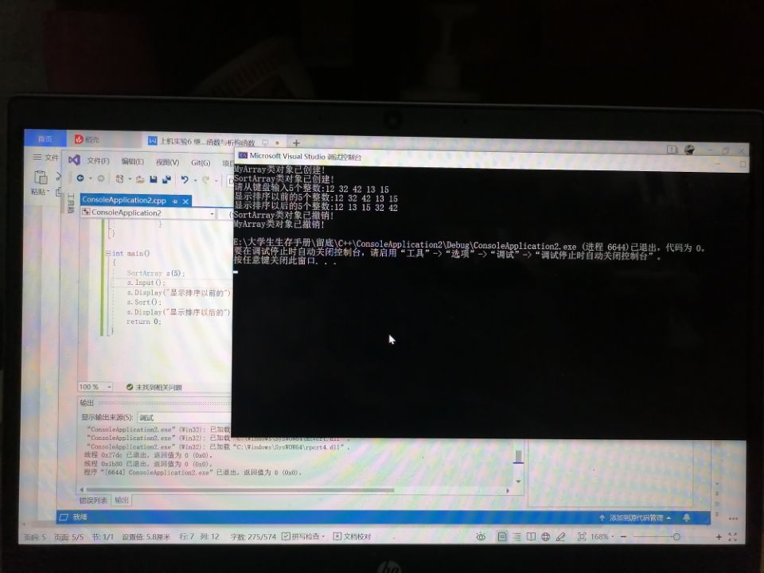

**感想：**

**通过此次上机实验，我更加深入的了解了派生类的构造函数与析构函数的定义与调用、执行顺序与构造规则，但是也遇到了一些问题，打代码的时候会不小心打错字母，导致整个程序错误，很难找到该问题，以后一定注意。**